**PLAN DE IMPLEMENTACION**

**Arquitectura General de la solución**

Dado la solicitud del requerimiento subido por la herramienta SySID con numero **11683**

**Propósito del cambio**

Según normativa se solicita el cambio a la estructura de tasas, de acuerdo al manual enviado por el banco central

**Cronograma de Implementación Propuesto**

*Responsables*

Cooperativa: Verónica Chicaiza - Gestión Aplicaciones

Cooperativa: Marlon Espinoza- Analista de Revisoría y Control

Horario de trabajo

Jueves 10 de Junio a las 08:00 am

|  |  |  |  |  |
| --- | --- | --- | --- | --- |
| **Implementación** | **Responsable** | **Horas** | **Días** | **D1** |
| 1.- Ejecutar los Script en Fitbank:  a.-CREACION TABLA SIFCO_FITBANK.sql  b. 2._FUNCION DE TASAS.sql  c.- 3._CREACION DE PROCEDIMIENTO FITBANKv2.sql | **DBA** | 00:10:00 | **1** |  |
| 2. Generación de la estructura todos los jueves a primera Hora | **Mesa TI** | 00:30:00 | **1** |  |

**Plan de implementación**

1. Generación de los script en base fitbank
2. Generación del reporte semanal por Mesa TI todos los Jueves a primera hora

Tiempo total de implementación: 00:25

**Plan de Rollback**

1. No hay afectación
   1. Se borrara todos los paquetes y funciones creadas

DROP TABLE ESTRUCTURATASAS;

DROP PROCEDURE FITBANK.SP_TASASP ;

DROP FUNCTION FITBANK.TASAS;

Duración y validación 00:15:00.

**PASOS PARA GENERAR LA ESTRUCTURA TASAS**

1.- Existe un script **EJECUCION PROCEDIMIENTOS ESTRUCTURA TASAS.sql** este script no permitirá generar la estructura**,** Dentro del archivo existen procedimiento para la ejecución que se detallan a continuación:

1. Se detalla por Secuencia de ejecución el primero se ejecutara en BD de SIFCO con las fechas de jueves a miércoles de cada semana:

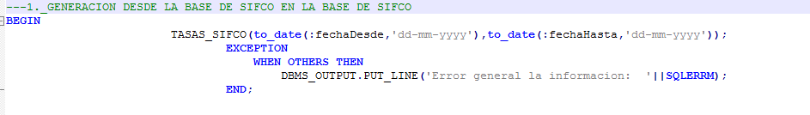

1. El segundo y tercero se ejecutara en la BD Fitbank con las fechas de jueves a miércoles de cada semana:

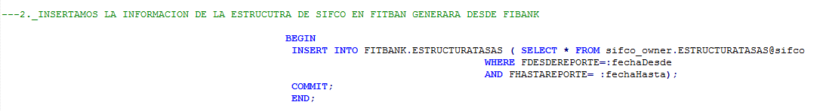

1. Para Generar el cuarto, quinto y sexto se debe activar el DBMS OUPT y se generara secuencialmente

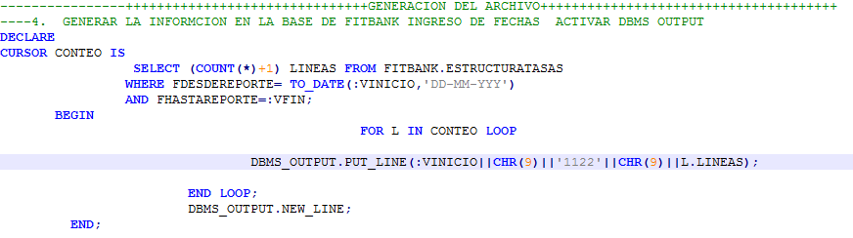

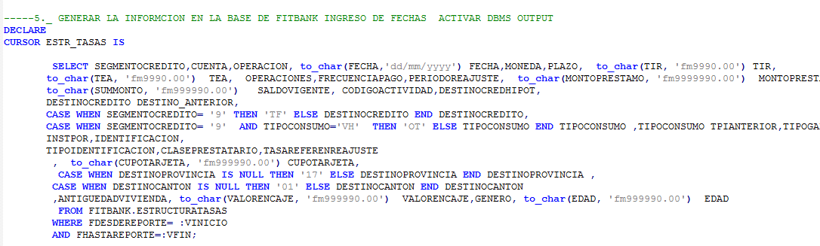

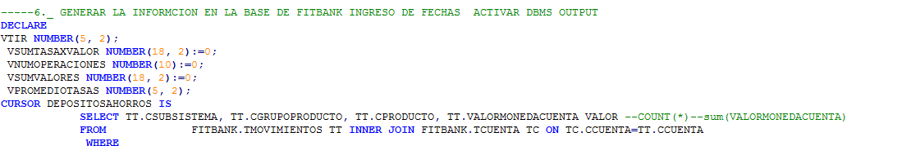

2. Se copiara la información generada en el DBMS OUPUT en un archivo de texto y se enviará a Marlon Espinoza y Santiago Panza los dias jueves a primera hora

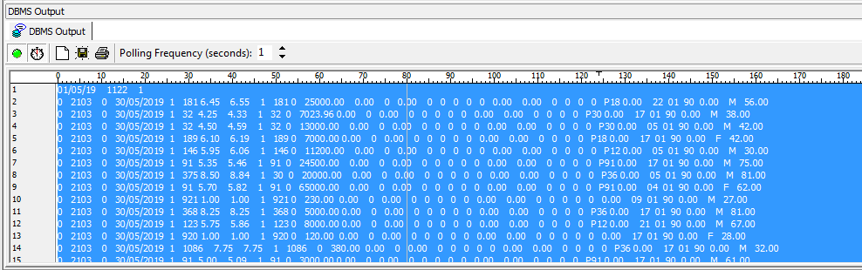

1. Copiamos en un archivo de texto y enviamos

